垫江府发〔2022〕7号

垫江县人民政府
关于印发垫江县制造业高质量发展“十四五”
规划(2021—2025年)的通知

各乡镇人民政府、街道办事处，县政府各部门，县属各企事业单位：
《垫江县制造业高质量发展“十四五”规划(2021—2025年)》已经县政府同意，现印发给你们，请认真贯彻执行。

垫江县人民政府
2022年4月25日
(此件公开发布)

垫江县制造业高质量发展“十四五”规划
(2021—2025年)

“十四五”时期是我国全面建成小康社会、实现第一个百年奋斗目标之后，乘势而上开启全面建设社会主义现代化国家新征程、向第二个百年奋斗目标进军的第一个五年。在加快高质量发展过程中，垫江应找准新位势、顺应新趋势、培植新优势、凝聚新攻势，举全县之力、聚各方之智，融入主城都市区、建好区群联结点、打造产业新高地，加快构建“三个功能区”和现代化产业体系，树立“工业一业定乾坤”理念，打一场制造业高质量发展的攻坚战。现依据《成渝地区双城经济圈建设规划纲要》《中共重庆市委重庆市人民政府关于进一步推动制造业高质量发展加快建设国家重要先进制造业中心的意见》《重庆市国民经济和社会发展第十四个五年规划和二〇三五年远景目标纲要》《重庆市制造业高质量发展“十四五”规划(2021—2025年)》《垫江县国民经济和社会发展第十四个五年规划和二〇三五年远景目标纲要》等文件制定本规划，规划期限为2021年至2025年。
第一章 发展基础
第一节 发展成效
“十三五”以来，面对复杂多变的宏观经济环境和艰巨繁重的改革发展稳定任务，全县人民在县委县政府的坚强领导下埋头苦干、砥砺前行，在制造业发展方面取得了一定进展。制造业发展态势日益向好、产业有效聚集、质效明显提升，为“十四五”时期垫江县制造业高质量发展奠定了坚实的基础。
一、产业发展态势向好
规模总量稳步增长，全县工业总产值突破311亿元，工业增加值达108.2亿元，同比增长4.5%，工业企业总量突破2000户，规上企业138家，亿元级企业52家，10亿元级企业1家。2020年全年垫江实现工业增加值108.2亿元，同比增长4.5%；新增规上工业企业15家，纳米涂层新材料等91个项目成功签约，绿色智能纺织产研一体化等21个项目顺利开工，捷力轮毂国内首条摩托车轮毂自动化生产线、全市首个智能装配式建筑产业园等21个项目竣工投产。特瑞泰科入选中国重汽采购体系，中昆新材料获评国家级专精特新“小巨人”、任丙科技获评市级“小巨人”、镜辰美科技获评市级“专精特新”企业。
二、产业结构不断优化
具有传统优势的汽摩零部件、医药健康、天然气综合利用产业不断发展，产业集群发展态势初步显现，新材料、智能装备、消费品工业、数字经济等新兴产业领域迅速壮大。规上工业增加值、社会消费品零售总额年均分别增长6.2%、6.7%，服务业增加值占比42.5%、提升7.1个百分点，产业结构进一步优化。“三线一单”编制发布，促使垫江再循环经济、低碳环保领域加快发展，淘汰落后产能，建成国家级绿色工厂1个，建成节水型企业7家，单位工业增加值能耗下降10.8%，低碳环保理念深入人心。
三、创新能力不断提升
“十三五”末垫江研发投入(R&D)经费3.11亿元，占比达0.7%。全县规模工业企业研发投入(R&D)2.9亿元，同比增长47.2%左右，县级研发机构40个左右，同比2019年增长300%，占规模工业企业总数的30%以上，规模以上工业企业R&D经费支出占主营业务收入比重达到2.0%，万人发明专利拥有量2.03件，累计培育国家高新技术企业24家、市级科技型企业216家，市级以上研发机构14家、科技服务机构12家，有研发机构的规上工业企业占比31%。如今垫江作为重庆市数字经济创新发展重要的试验区，承担着试验示范重要任务，2020年垫江数字经济总产值突破32亿元，增长率达9%，出台数字经济发展政策20条，首创全域性普惠型工业互联网，迅速实现600余家企业“上云上平台”，全面激发企业创新活力。与此同时，垫江通过“以认促建”的模式成功获批市级高新区，创新资源正不断向垫江富集。
四、开放合作成效显著
积极融入成渝地区双城经济圈发展，加强与周边区县合作，联合长寿、梁平、邻水、大竹成立成渝地区双城经济圈建设党政联席会，将战略要求转化为战略行动。积极承接东部地区产业转移，促成中海油智能应急安全装备等上市公司、大型央企投资项目落户垫江，招商引资累计到位资金268亿元。外贸领域累计取得自营进出口权企业达52家，进出口总值22.5亿元，累计直接间接利用外资15885万元人民币。
五、营商环境不断改善
垫江作为新型城镇化建设示范县，不断落实深化“放管服”改革工作，积极贯彻落实服务型政府建设，积极推进行政审批、市场监管、综合执法等关键领域改革，取得的成效显著，吸引了越来越多的企业客商来到垫江投资兴业。在“十三五”时期，垫江围绕重点发展产业，积极承接东部地区产业转移，园区聚集效应不断显现。在政府有力推进下，“垫小二”服务精神深入人心，为垫江企业营造了更加宽松便捷的市场准入环境、公平有序的竞争环境、安全放心的消费环境，推动垫江营商环境不断改善。
第二节 发展机遇
“十四五”时期，国内外环境正在发生深刻变化，对垫江县制造业高质量发展提出了新要求、带来了新机遇、构成了新挑战。
明确高质量发展主线，为垫江发展指明方向。2020年我国制造业增加值达26.9万亿元，占全球比重28.1%，中国制造业增加值位居世界第一。但在高端制造业、高科技产业等领域，中国还有很大的提升空间。我国要想实现对发达国家的追赶，必须更多地依靠提升自主创新发展能力，不断实现技术上的突破发展，垫江在产业发展方面也将一如既往坚决贯彻落实全市高质量发展战略。
双城经济圈建设提速，为垫江发展带来有力支撑。成渝地区双城经济圈建设有利于形成优势互补、高质量发展的区域经济布局，有利于拓展市场空间、优化和稳定产业链供应链，有利于构建以国内大循环为主体、国内国际双循环相互促进的新发展格局。重庆市作为我国重要的制造业基地，一直以来把制造业高质量发展摆在突出位置，因此垫江作为主城都市区重要的产业拓展区，在双城经济圈建设的加持下将持续保持制造业发展向上态势，“芯屏器核网”补链成群，推动传统产业改造升级步伐不断加快。
“两江新区—长寿—涪陵—垫江”万亿级先进制造产业集聚区建设，为垫江发展带来重要契机。“十四五”时期全县制造业高质量发展要深入贯彻落实市委、市政府决策部署，高水平打造“两江新区—长寿—涪陵—垫江”万亿级先进制造产业集聚区。从全局谋划一域、以一域服务全局，立足“四个优势”，打好“承接牌”“绿色牌”“融合牌”。在“十四五”这一重要的历史时期垫江将全力建设全市制造业高质量发展重要承载地，积极创建国家级高新区。在承接两江新区高端制造业转移，做好产业引进与配套，在电子信息、装备制造等领域与经开区加强沟通，形成产业高效协同。
第三节 面临挑战
“十四五”时期垫江县制造业高质量也面临着一定挑战。一是百年变局影响深远，近年来国际形势风云变幻，新冠疫情持续蔓延，对制造业发展造成了深远的影响，垫江制造业也在不断适应新形势下的各种挑战。二是资源约束不断收紧，“十三五”时期垫江依托地区天然气资源显著优势，吸引了一批对资源需求较大企业来垫江投资发展，但近年绿色低碳发展的要求不断提升，资源优势正逐步丧失，碳达峰碳中和背景下，制造业转型升级承压。三是支柱产业规模不大，龙头企业少而不强，本地制造类、食品加工类企业大多从事初加工，处于产业价值链低端环节，产品附加值低。四是专业人才相对匮乏，企业创新力度小，盈利能力差，与未来垫江打造重庆重要的工业基地、全市制造业高质量发展的重要承载地目标定位有较大差距。五是物流配套还需完善，缺乏货运铁路和水路运输，企业面临的运输成本较高，一定程度限制了产业做大做强。
第二章 总体要求
第一节 指导思想
以习近平新时代中国特色社会主义思想为指导，深入贯彻落实党的十九大和十九届二中、三中、四中、五中、六中全会精神，深入贯彻习近平总书记对重庆提出的营造良好政治生态，坚持“两点”定位、“两地”“两高”目标，发挥“三个作用”和推动成渝地区双城经济圈建设等重要指示要求，准确把握新发展阶段，完整、全面、准确贯彻新发展理念，积极融入新发展格局，以推动制造业高质量发展为主题，围绕产业链、创新链、资金链、人才链、供应链，牢固树立“工业一业定乾坤”理念，统筹推进“三大功能区”发展，全力攻坚“四大工程”建设，推动以创新为核心驱动的数字赋能，不断提升制造业能级和核心竞争力。以创新发展模式、特色产业集群、独特区位优势，充分发挥垫江在“一区两群”协调发展中的传动轴作用，全面融入“两江新区—长寿—涪陵—垫江”万亿级先进制造业集聚区，力争在“十四五”时期将垫江建成主城都市区产业重要拓展区、重庆重要工业基地、全市制造业高质量发展重要承载地，为接续创建国家级高新技术产业区打下坚实基础。
第二节 基本原则
一、坚持市场主导与政府引导“齐发力”
坚持市场在资源配置中的决定性作用，着力破除制约各类要素资源有序自由流动和优化配置的体制机制障碍，强化企业在技术路线选择、产品产能布局等方面的主体地位。更加积极地发挥政府在产业发展过程中的引导作用，将政府调控重点放在降低发展成本、提升公共服务质量、维护市场秩序和引导消费需求等方面，构建市场化法治化国际化一流营商环境。
二、坚持新兴产业与传统产业“两手抓”
坚持一手抓传统产业挖掘、一手抓新兴产业挖掘，以传统产业基础带动新兴产业快速发展。一方面推动垫江现有传统产业集群效应快速提升，产值规模稳步扩大，不断提升产业能级和产品核心竞争力。另一方面加速孕育发展新兴产业新动能，以科技创新为核心驱动力。
三、坚持龙头企业与中小企业“共发展”
在积极培育已有区域性龙头企业的基础上，加速引进具有产业链带动作用的旗舰型企业，带动产业链快速提升。通过“以大带小”的形式促进垫江中小企业发展，快速形成龙头企业顶天立地，卫星企业铺天盖地的发展格局，真正促使本地中小企业、规下企业成为垫江制造业高质量发展的重要力量。
四、坚持优化布局与绿色示范“双落实”
推进绿色生产，开发绿色产品，守好绿色门槛，切实贯彻党的十八届五中全会“创新、协调、绿色、开放、共享”的发展理念，全面贯彻落实党中央关于优化成渝地区双城经济圈国土空间布局重要部署与“明月山绿色发展示范带”重要定位，打造“两江新区—长寿—涪陵—垫江”万亿级先进制造业集聚区，秉承绿色环保理念，以早日实现“碳中和”“碳达峰”为目标，大力发展循环经济，形成结构科学、集约高效、功能互补的生态文明城市，打造垫江高质量增长极。
五、坚持科技创新与数字赋能“双引领”
全力推动生产方式“智造”，智能产业“再造”，商业模式“创造”，提升创新资源聚集度，增强创新要素活跃度，提高科技成果贡献度。加快推进以科技创新为核心的全面创新，健全区域特色的创新创业体系，围绕产业链部署创新链，重点突破重大关键、共性技术，实现自主创新大跨越。聚焦制造业高质量发展、政府管理、民生服务、公共产品、社会治理等领域，打造工业与应用相互促进，技术与人才相互衔接，制度与环境相互支撑的生态系统。发挥创新作为工业转型升级、提质增效发展的引领作用。
第三节 发展定位
“两江新区—长寿—涪陵—垫江”万亿级先进制造业集聚区：依托两江新区、涪陵、长寿产业迁移带来的机遇，打造产业协同示范带，做好产业配套带动区域产业升级，推动渝东北、川东北和主城都市圈毗邻区县的深度融合、组团发展，加速新型城镇化建设和城乡融合发展，推动明月山片区高质量发展。
主城都市区产业重要拓展区：全力打造“一区两群”重要节点，从全局谋划一域、以一域服务全局，推动主城区与渝东南渝东北地区有效衔接，积极承接主城都市区先进制造业转移，打造全市制造业发展“后花园”，力争把垫江由重要区域节点城市打造成为重要枢纽城市，为主城都市区发展助力。
重庆重要工业基地、全市制造业高质量发展重要承载地。坚持将制造业作为立县之本、强县之基，坚决贯彻市委市政府制造强市发展战略，立足于传统优势产业，加快发展智能装备、新材料、数字产业等战略性新兴产业，构建竞争力强、可持续的现代产业体系，为全市打造国家重要先进制造业中心贡献力量。
第四节 主要目标
到2025年，制造业总量占全市比重进一步提升，形成智能装备150亿元、新材料130亿元、消费品工业100亿、医药健康50亿元，数字产业20亿元特色鲜明的现代产业体系，在“十四五”时期实现工业产值达到450亿元。突出“高新”赋能、“数智”赋能、“产链”赋能、“产城”赋能，为接续国家级高新区的目标奠定坚实的基础，全县制造业高质量发展格局初步成型。
展望至“十五五”时期，全县工业总产值突破1000亿，全面实现制造业信息化、智能化，市场要素充分发育、产业生态不断丰富，经济体量显著提升，实现产业基础高级化、产业体系现代化，使“垫江制造”在区域内影响力不断增强，实现全县制造业高质量发展格局全面成型。
表1 垫江“十四五”制造业高质量发展主要目标(2021—2025)
指标类别 | 指标名称 | 指标  属性 | 2020  年 | 2023年目标 |  | 2025年目标
 |  |  |  | 绝对值 | 年均增速 | 绝对值 | 年均增速
总量结构 | 规模以上工业产值(亿元) | 预期性 | 155.9 | 275 | 20.8% | 400 | 20.7%
 | 其中：战略性新兴产业产值占比(%) | 预期性 | 5.3 | 9.8 | 1.5个  百分点 | 12.8 | 1.5个  百分点
 | 高技术产业产值占比(%) | 预期性 | 7.6 | 10 | 0.8个  百分点 | 11.6 | 0.8个  百分点
 | 工业增加值占GDP比重(%) | 预期性 | 24.3 | 25.5 | 0.4个  百分点 | 26.3 | 0.4个  百分点
综合质效 | 规模工业全员劳动生产率(万元/人) | 预期性 | 43 | 38.3 | 0.6万元/人 | 40 | 0.6万元/人
 | 规模以上工业营业收入利润率(%) | 预期性 | 8.2 | >6 | - | >6 | -
创新能力 | 规模以上工业研发投入(亿元) | 预期性 | 2.5 | 3.3 | 10% | 4 | 10%
 | 规模以上工业研发投入强度(%) | 预期性 | 0.7 | 0.8 | - | 1 | -
 | 建有研发机构的规模以上工业企业数量占比(%) | 预期性 | 40 | 135 | 150% | 303 | 150%
 | 企业牵头的高端创新平台数量(个) | 预期性 | 4 | 8 | 50% | 18 | 55%
 | 规模以上工业企业数字化研发设计工具普及率(%) | 预期性 | 26.19 | 34.05 | 30% | 47.6 | 40%
 | 规模以上工业企业关键工序数控化率(%) | 预期性 | 58.5 | 61.2 | 5% | 66.1 | 8%
绿色发展 | 规模以上工业单位增加值能耗下降率(%) | 约束性 | - | -10% | - | -15% | -
 | 规模以上工业单位增加值水耗下降率(%) | 约束性 |  | -12% |  | -20%
注：约束性指标以市上下达我县强制性计划为准。
第三章 不断完善产业空间布局
“十四五”时期垫江县制造业高质量发展将依托现有产业布局及空间本底，统筹推进“三大功能区”发展，全力攻坚“四大工程”建设，按照“资源集中、产业集聚”的总体思路，强化以高新区为核心，以桂阳、太平、澄溪为重点向南拓展，快速形成“北城南园”城市布局。预计到2025年，全县平台矩阵基本成型，空间布局更加完整，各类生产要素高效集聚，产业集中度更高。互联网、大数据、人工智能和产业深度融合，高新技术和战略性新兴产业占比明显提升，绿色生产方式落地生根，特色产业集群不断壮大，全面融入“两江新区—长寿—涪陵—垫江”万亿级先进制造产业聚集区。
第一节 加快高新区产业平台建设
垫江产业发展将依托“高新区建设工程”全面铺开，坚持打好“高”“新”两张牌，以智能装备、新材料、消费品工业、医药健康、数字产业为核心，持续巩固传统优势产业，壮大新兴产业。坚持人居环境改善为抓手，提升宜居宜业质量，推动人才要素高速集聚，带动产业持续、高质量发展，实现以产定城，产业、城市发展相互促进、相互融合。推进桂阳、太平、澄溪连片发展，建成桂阳—太平—澄溪15公里高新产业大道，打造50平方公里产业承载空间，打造垫江制造业升级新典范，推动园区外一二产业有效协同发展，最终打造完善“十四五”时期垫江产业发展生态。
桂阳组团：地处垫江核心区域。目前集中了捷力轮毂、辉虎科技、晶芯频控、允成科技、天圣制药等龙头企业。未来将重点发展智能装备(新能源与智能网联汽车、精密设备制造)、医药健康、数字产业。
澄溪组团：地处垫江西南方向，目前聚集了渝建筑工、圣皓机械、博杰能源、兴发金冠、金富源、等重点企业。未来将重点发展智能装备(智能装配式建筑)、新材料。
太平组团：地处垫江西南方向，作为桂阳组团与澄溪组团衔接点，形成连片发展态势。未来将重点发展智能装备(新能源装备制造)、消费品工业(纺织服装/智能家居/智能穿戴)。
垫江特色化工园区：西至沪渝高速，北至澄溪互通，东至上游水库，南至X576。特色化工园区总体规划范围约4.2km²，正纳入国土空间规划编制中。园区将远离园区外二级支流打渔溪，以及澄溪组团现有其他产业，将毗邻澄溪组团向东拓展。未来将重点发展天然气精细化工、化工新材料、日用化学品、生物医药。

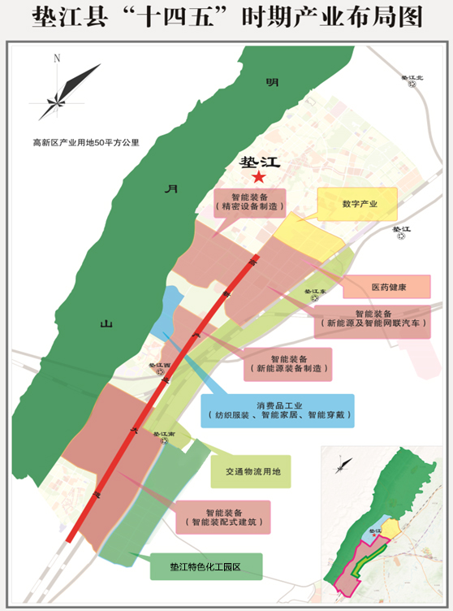

图1 垫江“十四五”制造业空间布局

第二节 加快完善配套基础设施
积极争取国家和市级财政支持，用好用活各类资金，用于园区基础设施和外部配套设施建设。依托新组建高新区投资集团整合资源，带动和引导社会资金投入，推动园区基础设施建设。拓宽融资渠道，积极争取专项债、市场化融资、银行贷款、PPP等投融资方式，加快园区道路、供气、供电、供水等配套设施建设；优先安排通往各大产业基地的道路、水、电、气、通讯、物流等重点建设，进一步拉大发展框架，提升综合承载能力。加快污水处理厂及垃圾中转站等设施建设，加快建成电子政务信息服务平台、老旧小区及安置房改造、职业学校、商业服务中心、经济数字大楼等配套设施，逐步完善城市功能，推动产城一体融合发展。力争“十四五”期间，园区新增10平方公里以上，新建成投用道路40公里、标准化厂房30万平方米、水电气网等能源供应节点15个，合理布局建设物流货运、金融服务、公共交通、教育、医疗、娱乐等配套服务设施。
积极加强对上沟通，争取在垫江布局特色精细化工产业。同时，依据全市能源产业整体布局，结合车用市场、地理区位和交通路网等因素，支持鼓励推进综合能源站建设，拟在沙坪、周嘉、高安、砚台等地新规划车用综合能源站建设、在坪山、长安大道黄沙段、东部新区等地现状加油站增设LNG功能，推广油气电氢综合能源供应站。

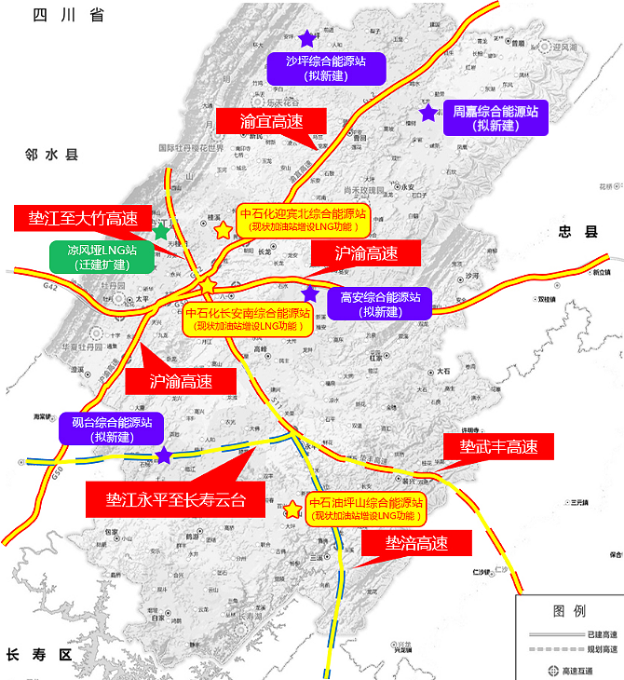
图2 垫江综合能源站规划布局
第三节 逐步优化园区公共服务体系
推动垫江信息服务综合服务平台、中小微企业服务平台等平台建设，逐步完善园区公共服务体系，为入园企业及时提供有关行业动态、产业政策、融资需求、环保及安全生产指引、技术标准等信息，提供项目合作、供求对接、交易服务、融资担保、电子商务等服务，以高效的平台服务助力企业健康发展，提升园区在招引项目、吸引投资等方面的整体竞争力。园区将在管理机制体制上不断谋求创新，打造特色产业集群，让越来越多的企业享受园区内标准厂房、企业孵化器及优惠政策等，积极推进农业、工业与服务业的协同发展，进一步促进本地企业不断发展壮大。
第四节 高质量打造垫江特色化工园区
发挥产业基础优势，抢抓国内外市场等机遇，以开放合作为动力，以提升自主创新能力为核心，以主导产业扩张、大项目带动和配套设施支撑为抓手，按照新型工业化要求，坚持节能、环保和循环经济理念高质量打造垫江特色化工园区。
垫江特色化工产业园将依托现有产业布局及空间本底，着力向现有建成的澄溪组团以东拓展，区内产业链上下衔接、循环发展，着力构筑“四区”产业空间布局，即精细化工、化工新材料、日用化学品、生物医药产业集聚区。加快向产业链高端延伸，强化各类产业空间集聚，促进产业集群化发展，加快形成产业集群，着力打造西部新型综合性化工产业基地，努力建设成为西部领先、国内一流的化工园区。
第四章 构建“4+1”现代产业体系
垫江制造业发展将围绕主城都市区产业重要拓展区、重庆重要的工业基地、全市制造业高质量发展承载地三大建设目标；打造“两江新区—长寿—涪陵—垫江”万亿级先进制造业集聚区，推动智能装备、新材料、消费品工业、医药健康与数字产业有效协同快速发展，以创新为核心驱动，秉承绿色发展理念，以产业链、创新链、金融链、人才链、生态链为抓手，做强“长板”、补齐“短板”、抢先“占位”，打造成渝地区双城经济圈创新发展试点示范。
表2 2025年“4+1”支柱产业发展目标(单位：亿元)
产业名称 | 定位 | 2021年 | 2023年 | 2025年
智能装备产业 | 西部地区重要的智能装备研发生产基地 | 51.0 | 87.5 | 150
新材料产业 | 西南地区新材料研发创新基地 | 66.2 | 88.3 | 130
消费品工业 | 渝东北消费品品牌示范县 | 58.7 | 76.6 | 100
医药健康产业 | 西南中医药康养示范基地 | 8.1 | 20.1 | 50
数字产业 | 全域数字经济先行样板地 | 6.0 | 12.5 | 20
合计 | - | 190 | 285 | 450

第一节 智能装备
一、发展思路
垫江智能装备产业拥有包括以捷力轮毂、辉虎科技等为代表的一批汽摩零部件制造企业，有一定的产业基础。“十四五”时期垫江智能装备产业发展将依托重庆市汽摩零部件基地建设，结合全市整体发展布局以及垫江产业基础优势，推动垫江传统制造业企业提档升级，以新能源及智能网联汽车、智能装配式建筑制造、新能源装备制造、精密设备制造的“一汽三造”为主打方向，重点瞄准汽车电子、钢混结构装配式建筑、天然气装备、精密仪器仪表，推动制造领域高效协同，围绕“垫江制造”向“垫江智造”的提升，打造垫江制造业发展新增长点。
二、发展目标
未来智能装备产业发展将结合重庆整体发展布局以及垫江产业基础优势，突出新兴技术在传统装备制造领域应用，推动垫江传统制造业企业提档升级，快速完成垫江传统制造类企业的提档升级，预计2023年实现产值87.5亿元，2025年实现150亿元，打造西部地区重要的智能装备研发生产基地。
三、发展重点领域
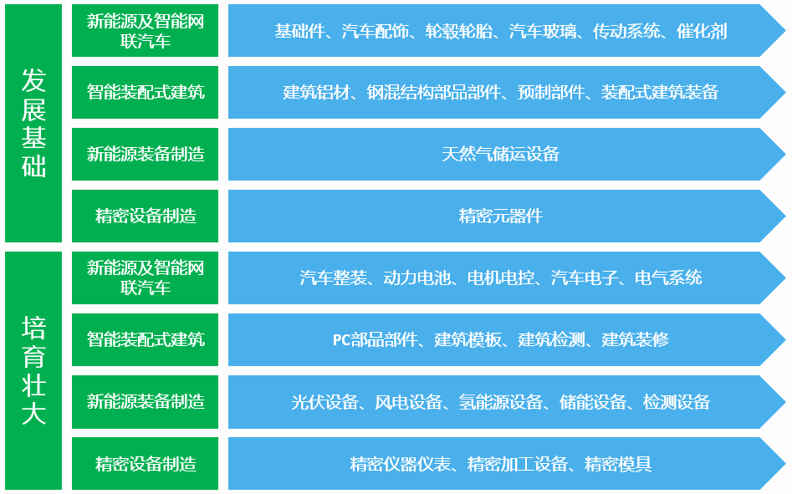
新能源汽车及智能网联汽车。垫江应依托汽摩零部件制造业基础，顺应高端化、智能化、新能源化发展趋势和重庆市汽车生产能力、零部件配套体系和集成电路生态等方面综合优势，在新能源及智能网联汽车方向重点发力，力争引进20亿级以上新能源及智能网联汽车整装企业，争取引进长安汽车配套产业链，发展新能源相关动力电池、电机、充电、储能等相关产业，探索引入并布局与新能源汽车发展的“油、气、氢、电”综合能源布局体系；做大做强以捷力轮毂为基础的轮毂轮胎产业，引进配套企业；大力引育发展汽车玻璃、汽车电子、控制软件一体化等产业高价值领域，积极融入全市构建国际一流的新能源及智能网联汽车产业生态的总体布局，打造汽摩零部件产业示范基地。
智能装配式建筑制造。垫江在智能装配式建筑领域发展，应立足于垫江智能装配式建筑产业园建设，以渝建公司为核心逐步引进上下游企业，并进一步推动健康型、环保型、安全型装配式建筑产业发展，积极推动产能不断释放，打造以智能装配式建筑为核心的产业集群。利用在该产业的先发优势和技术领先优势，重点发展新型钢混组合结构部品部件、PC部品部件、密肋楼板建筑模板、叠合板、叠合梁、预制柱、预制楼梯、预制墙板等相关生产企业及装备制造企业，支持发展钢结构质量检测、钢结构设备供应商以及钢结构涂装防腐等。与垫江本地消费品工业有机结合，着力培育与装配式建筑相关的特色轻工产业，打造智能装配式建筑产业协同示范基地，促使垫江本地智能家居产业与智能装配式建筑产业有效协同，向价值链中高端迈进。
新能源装备制造。垫江在新能源装备制造产业的发展上应着重以构建产业前端、中端支撑体系，即以科研、检测、制造等着眼，以引进和培育行业优秀企业着手，以整合投资、人才政策等相关资源着力，将风电、光伏、氢能、储能、天然气相关的装备制造作为重点，重点发展风电机组、光伏机组、可再生能源发电装备等，并大力引育具有后端应用市场的氢能源产业和储能产业，推进氢能、储能“制造+应用”全产业发展。垫江还可利用天然气资源优势及智能装备产业基础优势，大力发展天然气装备制造，重点引入培育一批防喷器水压试验台、井口装置气密性实验设备、高压气体密封实验设备、石油管气密性检测设备等天然气设备制造企业，打造区域新能源装备制造产业基地，加快本地全产业链建设。
精密设备制造。垫江在发展精密设备制造领域，可抓住市级产业布局优化的契机，依托现有精密加工产业园优势，面向两江新区、重庆高新区做好产业配套。依托仟亿金属、圣皓机械等一批制造类企业，进一步完善拓展产业链、技术链、创新链，争取布局招引一批精密加工设备、精密仪器仪表、精密模具生产制造企业，实现垫江传统精密制造产业向产业链高价值端迈进。
四、重点支撑方向
“十四五”时期垫江智能装备产业发展将实施六大支撑工程，促成传统装备制造产业智能化转型升级，补齐产业链短板，快速形成集聚效应和规模化发展。
专栏1 智能装备产业支撑工程
智能网联汽车提升工程：依托垫江拥有西部唯一汽车综合试验场优势，聚焦新能源汽车、智能网联汽车产业化发展，与车研院、车检院、长安汽车研究院加强合作。紧抓软件定义汽车、芯片制造汽车、数据开发汽车、网联车等新趋势，构建新能源及智能网联汽车产业群。
关键零部件产业提档升级工程：力争引进长安汽车配套产业链落户垫江，加快捷力轮毂智能工厂、隆斯达汽车零部件生产加工产业基地、伟谊达摩托车发动机零部件生产项目建设，引进培育一批“单项冠军”“隐形冠军”“专精特新小巨人”企业。
重点龙头精准招商工程：聚焦锡特电动车、小刀科技、绿源电动车、比亚迪新能源等企业，以引进20亿级整装企业为核心构建百亿级产业集群。聚焦西部地区企业数字化转型升级和垫江建设市级物流节点需求，重点聚焦高端农机装备、3C设备等领域招引培育项目。
智能装备自主研发提升工程：深化捷力轮毂、辉虎科技等企业与重庆汽研院、重庆科技学院、长安汽车研究院等科研院所合作，建立“产学研用”一体的新能源及智能网联汽车研究院。联合清华大学、重庆大学等高校和科研机构，组建装配式建筑产品和技术研发机构，重点研发建筑结构体系化、轻量化、标准化部品部件。
天然气产业装备补链强链工程。围绕防喷器水压试验台、井口装置气密性实验设备、高压气密实验设备、石油管气密性检测设备、油管丝扣气密性试验机等天然气试验设备等领域，加强招商引资。
天然气综合利用推广应用工程。加快在全区范围内LNG公交、城际客运和载重物流等燃油汽车的替换和推广，到2025年区域LNG公交、城际客运和载重物流等占比不低于80%；到2025年底，区域LNG公交、城际客运和载重物流等占比不低于90%。
新能源装备制造示范工程。加快对风电装备制造、光伏装备制造、氢能装备制造企业的引进，力争打造西部重要的新能源装备制造示范产业基地，打造“新能源+储能”产业融合创新示范高地。

第二节 新材料
一、发展思路
重点围绕中昆铝业先进铝合金材料为代表的有色金属加工产业，快速带动上下游产业发展，以满足垫江产业转型升级为导向，聚焦新材料领域发展，全面提升垫江新材料产业竞争力。垫江具备一定基础的材料产业，形成“镁铝铜玻”四大特色新材料产业集聚，加强招商引资补强一批市场较大的加工制造类企业。加快高能耗铝型材加工向低碳环保方向转型升级。加快拓展新材料下游应用领域，利用垫江化工园区优势，加强与长寿、涪陵等地化工产业衔接，重点发展硝酸盐、硫化物及下游产业，与重庆大学积极对接布局高端合成材料领域重点实验室，全力打造高端合成材料产业。
二、发展目标
新材料产业是国民经济的先导产业和重要的战略性新兴产业，是制造业转型升级的基础。“十四五”期间，垫江在巩固以铝材料加工为代表的有色金属材料及传统化工产业基础上，积极引育一批高端合成材料、前沿新材料研发生产机构，持续推动精细化工、高端合成材料、前沿新材料等产业布局，实现新材料产业向价值链中高端迈进，推动垫江新材料产业提质增效，力争在2023年实现产值88.3亿元，2025年实现130亿，打造以天然气为引领的特色化工园区和西南地区新材料研发创新基地。
三、发展重点领域
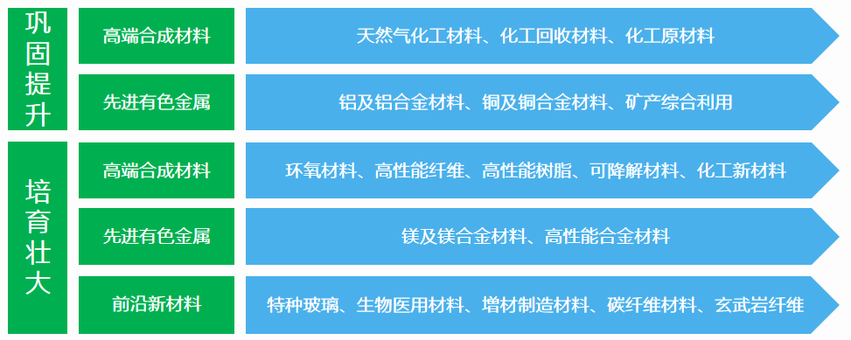
高端合成材料。充分利用垫江在天然气综合利用领域积累的优势，利用好自身在硝酸盐、硫化工领域产业基础，加强与长寿、涪陵等合成材料产业衔接，与重庆大学积极对接布局合成材料领域重点实验室，打造高端合成材料产业。重点加强下游精细化工产品、环氧化合物、聚醚多元醇等布局，积极引育聚酰胺、聚氨酯、改性塑料等领域企业。通过产学研结合重点研发高性能纤维及复合材料、高端装备用特种合成材料、可降解材料等，重点突破包括高性能纤维及其复合材料、高性能纤维、高性能树脂复合材料等。依托垫江本地资源优势、区位优势和产业基础，充分对接长寿、涪陵精细化工资源，积极承接其产业外溢，通过招引和培育龙头企业和研发型企业，建立和完善高端合成材料产业链。
先进有色金属。积极争取国家科技项目支持，争取引进大平台、大团队、大项目来突破一批关键核心技术，同时加快创新成果转化应用，继续推动高性能合金材料在轨道交通、军工、航空航天、电动工具、通用机械、照明设备、家居用品等军工和民用多领域的应用。重点发展铝合金、镁合金、铜合金及相应的锻件及特种合金材料生产应用，为新能源及智能网联汽车产业发展提供先进有色金属材料。依托中昆新材料等企业为龙头，逐步完善产业链、创新链，重点发展符合环保标准的氧化铝、再生铝项目，构建与后端铝加工制造能力相适应的上游材料本地供应保障体系。在发展高性能通用合金零部件方面实现突破；通过招商引资探索发展国防设备、海工设备、航空航天等特殊领域高性能材料。
前沿新材料。垫江在发展前沿新材料领域虽然基础较为薄弱，但依托本地传统制造产业，拥有丰富的应用场景。未来将重点探索发展高端电子玻璃、电池材料、储能材料、医用新型材料、增材制造材料、石墨烯、气凝胶、碳纤维、玄武岩纤维等领域。借助全市作为国内最大的摩托车生产和出口基地以及重要的汽车生产基地的定位优势，加强与主城区的产业配套，招引一批优质企业，逐步构建完善产业布局。
四、重点支撑方向
“十四五”时期垫江新材料产业发展将实施五大支撑工程，聚焦产业发展需求和新城建设需要，促使垫江传统材料产业不断巩固，新材料领域快速形成优势。
专栏2 新材料产业支撑工程
精细化工材料产业提升工程：加快化工园区及相应的配套设施建设，依托长寿涪陵大化工产业的材料基础和垫江较好的天然气综合利用产业基础，利用产业协同发展和区域合作，积极引进培育上游原料生产企业。依托兴发金冠、富源化工等本地龙头企业，加强与本地医药产业协同发展。
新材料产业龙头招引工程：立足于本地现有材料产业基础，与涪陵、长寿连片发展，深化产业协同，延链补链做大做强，推动新材料产业“从无到有、从有到强”，重点引进高性能铝合金、镁合金、铜基合金材料、交通用合金零部件等高端产品，提升产业能级。
新材料研发机构引育工程：加速推进中昆铝业与重庆材料研究院、重庆大学、重庆理工大学等科研院所及高校合作，探索在垫江建立合成材料研究所，重点开展高性能纤维及复合材料、高端装备用特种合成材料研发。配套设立产业引导基金，为研发创新提供资金支持，重点发展国防设备、海工设备、航空航天等特殊领域高性能材料，形成体系化研发、加工、生产链条。
新型建材产业发展工程：依托智能装配式建筑产业园建设，与智能装备产业融合发展，加速推动建筑金属粉末、医用非金属粉末等原材料技术研发，加速制作工艺改进、规模化生产等流程优化，构建新型建筑材料产业集群。
光伏、电子材料产业提升工程：聚焦垫江新能源及智能网联汽车布局趋势，依托现有产业基础，围绕新能源汽车电池、光伏太阳能板等新能源设备薄膜材料，加速技术研发及产业化。

第三节 消费品工业
一、发展思路
应充分发挥垫江传统农业大县的基础和区位优势，充分利用本地康养文旅资源。以发展食品加工、纺织服饰、智能穿戴、智能家居、日化用品、宠物制品为主战场，推动垫江本地消费品走特色化、标准化、品牌化道路。围绕川久食品、蓝星实业、佳佳乳业等一批区域性龙头企业延链补链，推动垫江消费品工业从初加工、精加工到包装销售的全面升级。在此基础上不断巩固完善本地供销体系、开拓产品体系，探索发展具有区域特色的宠物制品产业，以高新区高安片区为主要载体，积极打造区域品牌，围绕集散交易中心建设，形成组织化、规模化、专业化运作。充分发挥“垫小二”平台服务能力，加大垫江特色消费品多渠道推广力度，为垫江本地特色消费品开拓市场。
二、发展目标
消费品工业涉及的产品品类丰富、市场需求稳定、发展前景广阔。垫江将积极扶持本地消费品生产企业提档升级，推动本地消费品产品走出垫江、走出重庆、迈向全国，以食品、纺织品、家居用品、日化用品、宠物制品等系列产品为核心，形成“垫江名品·众品交荐”的地域品牌，力争在2023年实现产值76.6亿元，2025年实现100亿元，形成一至两个特色消费品产业园，全力打造“渝东消费品品牌示范县”。
三、发展重点领域
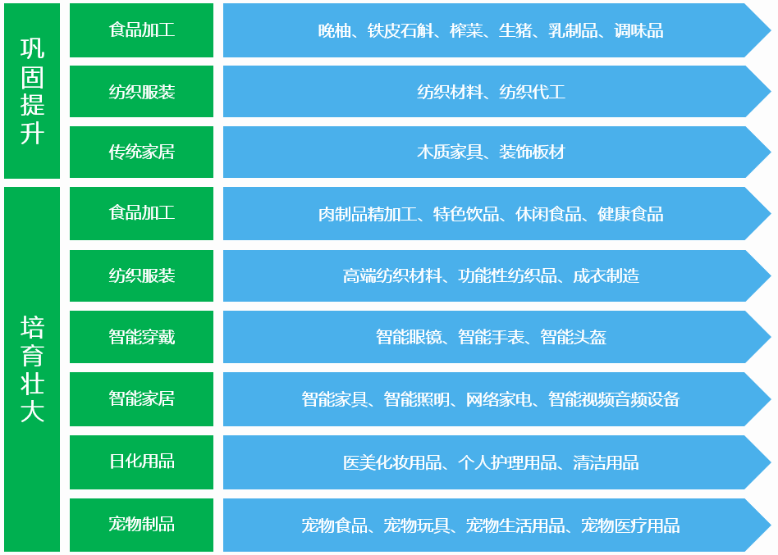
食品加工。垫江可依托在种植业的良好基础在休闲食品、健康食品、特色饮品等领域加快布局，促进垫江本地食品加工企业就地取材、优势互补，融入全市食品加工产业链条。充分利用垫江晚柚、铁皮石斛、榨菜等优势品类，依托县内重点企业，重点发展奶制品、肉制品、调味品、特色酒类、果汁饮料、休闲食品等的消费品产业以及绿色、无害、养生的杂粮深加工。探索“公司+基地+农户”农业一体化发展模式，打造重庆市特色农副产品加工基地。同时加快完善食品物流体系建设，完善区域冷链物流基础设施，保证食品产业交通物流绿色通道畅通，助推垫江食品加工产业快速发展，形成具有区域特色的食品加工产业基地。
纺织服饰。垫江纺织服饰产业目前还处于品牌弱、分布散、规模小的粗放式发展阶段。在“十四五”期间应着重加强产业集群打造，融入全市产业分工，推动垫江纺织服饰产业规模化、品牌化发展。聚焦居民消费升级变化趋势，着力发力功能性纺织品、成衣制造及新型纺织材料应用环节。积极承接沿海地区服装产能转移，利用好“一带一路”倡议、“渝新欧班列”带来的国际快消服装市场机遇，推动垫江纺织服饰产业逐步向国际标准看齐，逐步打开国内外市场。
智能穿戴。垫江拥有一批传统精密加工类制造企业，在发展智能穿戴产业方面有一定的产业基础。垫江发展智能穿戴产业要依托智能装备、医药健康、数字产业各个领域的高效协同，重点瞄准VR/AR/MR眼镜、头盔以及智能手表等高附加值产品的核心配套产业，与两江新区、高新区智能穿戴龙头企业加强沟通衔接，积极争取技术支持和产业转移，实现垫江智能穿戴产业的快速突破。
智能家居。垫江拥有一批传统家具加工企业，但目前多为作坊式经营，没有形成规模化发展。未来垫江传统家具产业将着力于向智能家居转型升级，依托智能装配式建筑产业奠定的基础，形成一体化发展态势，构建从建材建造到装饰家居的产品体系。重点发展智能家具、智能照明、网络家电、智能视频音频设备等领域，提升传统家居产品技术含量、科技含量，提升品牌价值，实现垫江智能家居产业快速形成聚集发展态势。
日化用品。日化用品涉及老百姓生活的方方面面，市场规模巨大，垫江拥有丰富的天然气资源，在发展日化用品方面有一定的资源优势。垫江发展日化用品产业首先要积极引入精细化工的产业布局，积极承接长寿、涪陵精细化工产业资源外溢，与医药健康、新材料产业形成优势互补。重点发展经济价值高、环境污染小、带动效应强的医美化妆用品、个人护理用品、清洁用品等产品，推动垫江日化用品产业可持续发展。
宠物制品。当前国内宠物产业蓬勃发展，但目前在中西部地区产业格局尚未确立，垫江在发展特色消费品产业方面可充分利用这一契机抢抓布局。积极争取与行业龙头企业对接，在西南地区落地产线，围绕龙头企业招引一批生产配套、代加工企业，形成良好产业生态和集聚效应。重点发展宠物食品、宠物生活用品、宠物医疗用品等市场需求较大的领域，与本地农副产品加工产业有效结合，促进各类副产品的有效利用，逐步打造垫江宠物制品加工制造生态，促进这一新兴产业在垫江快速发展，力争形成全国首个县域宠物制品生产加工基地。
四、重点支撑方向
“十四五”时期垫江消费品工业发展将实施五大支撑工程，聚焦产业发展需求和新城建设，促使垫江消费品工业形成规模化、标准化、品牌化发展。

专栏3 消费品工业支撑工程
特色消费品展销中心建设打造工程：在垫江中药旅游景区景点游客集散点建设集零售、批发、展示以及线上线下交易一体化展销中心，为垫江特色消费品拓宽销售渠道，提升产品影响力。
医美产业培育工程：重点开发具有美白养颜、防老抗衰、纤体瘦身等功效的天然功能性产品，加强与成都天府新区、武侯区在医美产业领域的交流合作，力争形成“从医美制造到医美服务”的产业链打造。
特色保健品牌创建工程：鼓励保健食品企业加强品牌建设，形成独具垫江特色的驰名品牌；推动特色保健品加工、集散、交易示范基地建设，立足垫江辐射周边；要以地区为主体参与各类展销会，提高垫江产品的曝光度、知名度，进一步为药食同源产业发展提供充足的市场。
包装配套企业提升工程：面向特色农产品精深加工、特色消费品加工等产业发展需求，培育引进一批纸、陶瓷、玻璃制品、可降解塑料等绿色高端包装优质企业，重点发展鲜销包装袋、品牌包装礼盒、液体饮料包装制品、新型食品级包装等，进一步提升本地配套水平。
区域消费品行业协会赋能提升工程：充分对接消费品领域行业协会，发挥行业协会熟悉行业、贴近企业的优势，在政策研究、标准制修订、人才培训、宣传推广、新产品展览展示、国际交流合作等方面发挥积极作用。
特色产业园区申报工程：围绕落实乡村振兴发展战略，促进园区产业生态化发展为导向，向市经济信息委等相关部门积极争取支持垫江打造西部宠物产业园，并出台相关优惠政策推动垫江县宠物产业与乡村振兴协同发展。
第四节 医药健康
一、发展思路
垫江应利用好医药产业基础、康养文旅资源优势，秉承“中西互促·器材并举”的产业发展理念，在现代中药、原料药及仿制药、医疗器械、医疗耗材等方向实现突破，力争在中药种植、特色原料药、专用医疗设备、高值耗材领域形成竞争力。依托天圣制药、芝草堂等一批本地企业，引育一批重点龙头企业，打造垫江特色医药健康品牌。加强医药健康产业与康养旅游、消费品工业的全方位协同，用活用好“牡丹故里·康养垫江”地域品牌。同时积极鼓励企业、研发机构，在关键技术和重大新产品研制方面取得关键突破，提高生产的集约化、规模化水平，做大做强垫江医药健康产业，形成技术领先、市场规模大、增长率高的特色产业集群。
二、发展目标
医药健康产业是垫江实现制造业高质量发展的重要支撑。在“十四五”时期加快培育以天圣制药、芝草堂为代表的本地龙头企业，着重引育一批具有行业影响力的区域龙头企业，落地一批新型医药研发机构，打造垫江特色医药健康品牌。以现代中药、原料药及仿制药、医疗器械、医疗耗材为发展重点，推进医药健康产业促进垫江发展壮大，预计2023年实现产值20.1亿元，2025年实现50亿元，打造重庆中医药康养重要基地。
三、发展重点领域
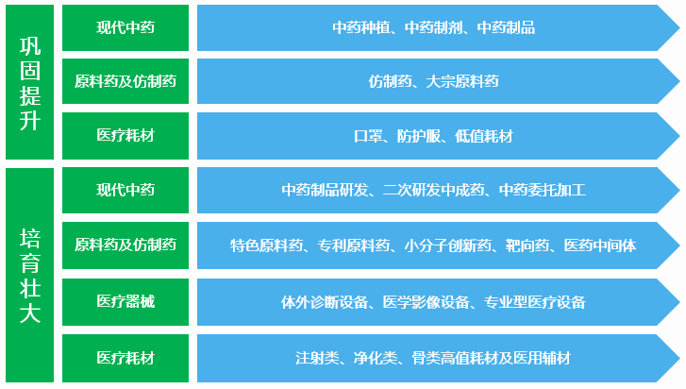
现代中药。与市内有基础的区县联合打造中药材“渝药”品牌，推动中药生产企业通过“定制药园”、自建基地等方式建设规模化、规范化、质量可追溯的药材种植基地，改善中药品种结构，全面推动中药配方颗粒和传统经典名方产品开发和产业化，积极开展制剂委托生产及新产品开发。立足于现有牡丹种植基地、天圣药谷种植示范基地、长龙半夏种植园、仙草园铁皮石斛种植基地做大做强中药材产业，大力推广和培育百咳静颗粒、地贞颗粒、丹参注射液、半夏饮片等传统优势品种，重点发展二次研发中成药、中药制剂及新型中医药产品。
原料药及仿制药。垫江原料药及仿制药产业应立足于大宗原料药，重点发展特色原料药和专利原料药。重点构建以“仿制药一致性评价+集采”品种为核心的“原料药+制剂”一体化生产体系。积极争取政策支持，以改变剂型、改变给药途径和提高质量标准等为导向聚焦原料药及仿制药的二次开发和仿制移植，重点推进缓释、靶向、长效、小分子创新药等新型药物研发和关键工艺技术产业化。在医药相关精细化工领域，积极与长寿、涪陵等区县加强协作，做好产业承接引进龙头企业，共同打造化学原料药集中生产加工基地。
医疗器械。垫江拥有良好的医疗产业基础和装备制造基础，在发展医疗器械方面有着得天独厚的优势。垫江应加大力度扶持培育医疗器械设备骨干企业，重点瞄准疫情后市场前景较大的体外诊断、医疗影像、专业医疗设备等，加强与重庆医科大学、陆军军医大学等院校的合作，形成技术领先、市场规模大、增长率高的特色产业集群。此外，还应当充分对接两江新区在医疗器械方面的资源，从配套产业发展，逐步承接产业转移，构建以垫江医药康养产业相适配的医疗器械全产业集群。
医疗耗材。垫江现阶段已拥有一定的医疗耗材产业基础，但目前涉及的产品品类较为单一，产品附加值不高。未来应充分依托本地两所三甲医院资源，充分利用本地医疗市场培育本地企业。重点瞄准附加值较高注射类、血液净化类、骨类医用耗材重点突破，同时继续培育壮大以防护装备、护理用品、医用敷料等市场规模大、产品体系成熟的医用辅材，形成高端产品打品牌、中端产品铺市场的良性发展态势，快速做大垫江医疗耗材产业。
四、重点支撑方向
“十四五”时期垫江医药健康产业发展将实施五大支撑工程，聚焦人民重点关切的医疗领域加快培育医药健康产业体系，打造良好产业生态，快速做大产业规模。
专栏4 医药健康产业支撑工程
中医药产业研发培育工程：重点针对市场用量大的中成药品种，明确其药效物质基础，围绕中药新药、中药配方颗粒、地贞颗粒等大品种，开展改变剂型、改变给药途径和提高质量标准等二次开发和仿制移植，逐步提高和完善中药生产规范和标准，培育疗效确切、安全性高、剂型先进、质量稳定可控的现代中药品种。
医药产业品牌提升工程：支持天圣制药、芝草堂等企业大力推广和培育小儿肺咳颗粒、百咳静颗粒、地贞颗粒、丹参注射液、半夏饮片等传统优势产品和二次研发中成药、中药制剂等新药品种，进一步提高市场占有率，提升品牌知名度。
重点医疗器械项目引进培育工程：充分利用医药产业基地平台，积极招引医疗器械市场行业成长性企业，大力引进医疗器械、医疗耗材及医疗辅材生产制造项目，尽快形成产业规模效应。
医疗产业大数据应用工程：促成医疗器械制造企业与本地数字经济企业的深度合作，利用本地积累的医疗数据，以人工智能及大数据手段，充分挖掘医疗、医美、养老、护理需求，研发“新款”“爆款”产品，提升产业链价值。
食品医药产业协同创新工程：推动本地医药产业与食品产业深度融合发展，构建“种植—研发—加工—配送”纵向一体化发展；积极开发功能性蛋白、功能性膳食纤维、功能性糖原、功能性油脂、益生菌类、营养素补充剂等健康产品，培育一批具有较高附加值的药食同源产品。

第五节 数字产业
一、发展思路
“十四五”时期，垫江数字产业发展将秉承“场景为引、硬件为基、服务为本、运用为核”的理念，一是要聚焦电子信息制造领域，依托晶芯频控、金龙科技等龙头企业，以电子元器件制造为重点，主动适配全市“芯屏器核网”全产业链布局，顺势健全“云联数算用”全要素群，推动垫江数字产业向规模化、融合化、集群化、特色化方向高质量发展；二是大力发展软件服务业，依托重庆(垫江)软件园打造软件产业发展生态，逐步形成产业聚集；三是深入挖掘软件运用，深耕产业互联网创新，依托允成科技等龙头企业，沿着现有发展路径，逐步将普惠型工业互联网全面升级为全域性普惠型产业互联网，有效促进一二三产深度融合发展。
二、发展目标
“十四五”期间，垫江将把大数据智能化手段发展数字经济作为推动垫江县制造业高质量发展的有效路径，深入推动产业数字化、数字产业化，抓好新型基础设施建设，大力实施智能化改造，赋能产业发展升级，向“制造+服务”和“产品+服务”转型。在2023年力争实现数字产业产值12.5亿元，2025年力争实现产值20亿元，将垫江建成全域数字经济先行样板地。
三、发展重点领域
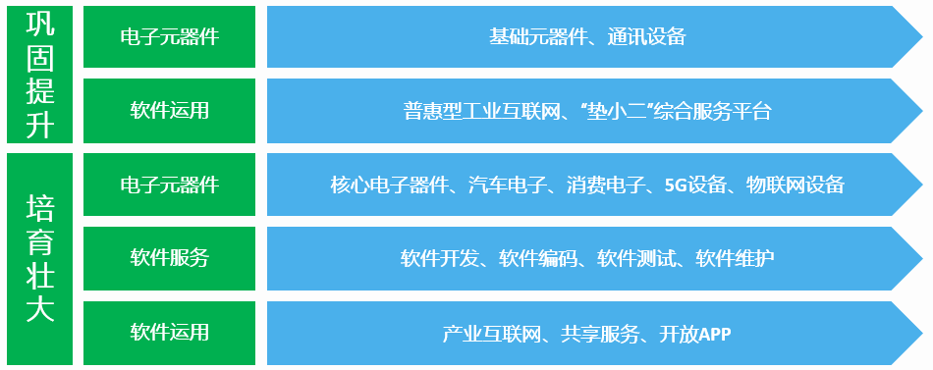
1、电子元器件
垫江发展电子元器件应充分利用成渝地区产业配套链、要素供应链、产品价值链、技术创新链“四链”融合机遇，重点在核心电子器件方面实现突破，并以延伸在电子设备制造领域布局。依托晶芯频控、金龙科技等龙头企业逐步完善电子信息产业链条，重点围绕汽车电子、消费电子、物联网、5G等相关专用器件及芯片设计、制造、测试等。同时发展与市级产业布局配套的电子信息产业，积极引育一批激光光源、光学元件、光电器件、抗光布等零部件生产企业，与两江新区、高新区有效衔接，打造完整的产业链条。
2、软件服务
垫江软件服务业应依托重庆(垫江)软件园为载体，搭建数字经济融合发展生态底座，为来垫发展的软件类企业构建良好产业生态。抓住重庆科学城建设的契机，加强与市级重点机构、重点企业的充分对接，以垫江本地市场和垂直领域丰富的应用场景为抓手吸引企业布局。重点发展软件开发、软件编码、软件测试、软件维护等领域，出台相应政策，同等条件优先鼓励本地企业发展，促进垫江软件服务业为垫江县制造业高质量发展有效赋能、协同共进。
3、软件运用
立足于垫江现有平台服务基础，重点发展产业互联网、共享服务、开放APP等领域。全面融入成渝两地建设工业互联网一体化发展示范区，依托工业互联网标识解析国家顶级节点(重庆)扩容增能，力争建设区域二级节点，进一步增强网络基础资源支撑能力。以垫江普惠型工业互联网为基础不断延伸至一三产业，鼓励企业将垫江作为新技术、新模式的“试验田”，促进垫江一二三产业深度融合，进一步推动全县、全产业、全方位“上云上平台”，有效加速本地中小企业转型升级。积极探索产业互联网发展新路径，不断挖掘服务需求，提升在信息、技术、产能、订单共享等基础服务领域能力，进一步拓展在垂直领域专业化服务场景，形成更具特色的服务体系。
四、重点支撑方向
“十四五”时期垫江数字产业将实施五大支撑工程，促进数字经济与实体经济深度融合发展，以大数据智能化手段带动垫江产业全面升级，实现全县制造业高质量发展。
专栏5 数字产业支撑工程
电子信息龙头引育工程。依托重庆市晶芯频控电子科技有限公司，聚焦新能源汽车产业，围绕芯片设计、制造、封装、测试等主要领域，强化配套能力支撑。以两江新区电子信息产业为依托建立配套发展体系，重点发展芯片制造、集成控制系统、电源电路、储存芯片、集成电路板及电子产品、应用软件等领域。招引笔记本电脑、手机(平板)整机生产企业。
产业互联网升级改造工程。依托重庆允成科技有限公司的研发技术力量，发挥垫江独有的全域性普惠型工业互联网产业基础，推动其向农业、能源、交通、物流等领域延伸，打造全产业应用场景，将其打造为垫江样板平台，并向国内外推广运用，切实为中小企业发展探索全新路径。
传统产业赋能改造工程。依托垫江已有的资源优势与工业基础，加强大数据智能化的基础配套建设，为企业智能化转型升级提供有力支撑，促进本地龙头企业普及智能化生产装备，加强信息系统集成，实现关键工序数据化，逐步推动生产环节全流数据化，有效提升企业生产质效。
综合服务平台打造工程。依托誉成科技、扬成科技、源亦成科技、盛安成科技等龙头企业，立足于“垫小二”平台，深耕并拓宽数字普惠金融、城市治理大数据、数字乡村、城镇燃气等应用场景，做大做强城乡治理大数据产业，推动全域数字化转型。抢抓5G发展机遇，重点围绕物联网信息感知、网络传输、信息安全、平台建设及示范应用等环节，推动5G新基建、人工智能产业发展。
数字产业培育工程。加强5G、大数据、人工智能在制造业领域的融合应用，以新一代信息技术为垫江制造业赋能。加强工业数据在各行业各领域的深入挖掘应用，以本地数据为基础不断催生数字经济新模式、新业态。

第五章 全面推进八大重点工程
要实现垫江县制造业高质量发展，一是要把牢智能化、高端化、绿色化、融合化、区域化的趋势；二是要把牢“主城都市区产业重要拓展区”“全市重要工业基地”“全市制造业高质量发展重要承载地”的定位；三是要把牢“高质量”这一主题。找到产业发展的关键环节，不断提升垫江制造业“含绿量”“含新量”“含金量”，兼顾长短、突出重点、精准发力、持续发力。
第一节 强链补链延链工程
为实现垫江县制造业高质量发展，应着力实施产业链固链强链补链延链工程，做强产业链“引擎”，做大产业链“主体”，做优产业链“生态”，全面推行“链长制”。切实解决产业链中存在的科技创新支撑高质量发展动能不足、核心技术匮乏、产业链环节不牢、龙头企业牵引力和带动力不强、品牌培育力度相对较弱、本地配套率不高、抵抗风险冲击能力较弱等问题。
固牢制造业产业链。在做优做强产业链的同时，应推进产业链各环节协同发展，以做优做强促固牢、以协同发展助固牢。持续巩固扩大垫江现代产业体系发展，引导、支持和鼓励渝建公司、天圣制药、晶芯频控等核心产业链的龙头领军企业做大规模、做强产品，形成一批有竞争力的产业集群。通过“引进来”和“自培育”等方式，打造一批“专、精、特、新”的“小巨人”企业。着力加强垫江主导产业各环节企业的相互依存度，稳固龙头企业的领导力、牵引力、带动力；建立促进产业链各环节上下游企业间合作共赢的长效机制，顺畅各环节间要素流动，增强核心产业链的柔韧性，提高产业链防控风险能力。
建强制造业产业链。坚持实施创新驱动发展战略，以技术创新促核心产业链升级、以信息技术融合推动核心产业链向价值链中高端迈进。推进重大技术创新，用好用活国家、市级资金政策，同时完善县级创新激励机制，引导企业加大科研环节投入，提高自主创新力度；推动产业链上企业与高校、科研院所联合创办重大技术攻关平台、创新中心和创新园区；不断在核心基础零部件、关键基础材料、先进基础工艺和基础工业软件供给能力等环节取得突破，集中力量攻克一批关键技术问题。促进产业链转型升级，大力实施智能制造赋能工程，以产业链关键环节为“心脏”，以人工智能建“大脑”、互联网筑“神经”、大数据输“血液”，全面推进产业链各环节高端化、智能化、数字化、绿色化转型升级；深入挖掘垫江人工智能、互联网、大数据等资源与核心产业链上下游发展的融合点，提高产品附加值。
延伸制造业产业链。提升产业链现代化水平，需要在结构上“纵向”延伸，增强抗风险能力；在区域上“横向”延伸，增添发展动能。实施强化产业链结构性延伸，以核心技术、关键产品为中心支点，向上下游延伸产业链；深入挖掘垫江制造业发展潜力，加大知识、人力、技术等资本的长期密集投入，开拓产业链新领域，提升核心产业链的本地配套率；加大同周边区县产业链建设规划的统筹协调，避免“同质竞争”。实施协调产业链跨区域延伸工程，充分发挥垫江区位优势，积极链接周边区县产业链中的优势行业，强化产业链区域协同，促进产业联动循环。
补齐制造业产业链。配套制造业链对实现垫江制造业产业链现代化具有“内骨骼”支撑作用，配套服务业链对实现核心产业链现代化具有“外骨骼”助力效果。实施培育配套制造业链，结合垫江现有制造业产业链发展的关键需求，有序推进配套制造业链落地发展；大力发展装备制造、零部件加工、模具制造等对制造业产业链具有精确支撑作用的配套产业，逐步形成核心产业链和配套制造业链相互促进的良性发展局面。实施健全配套服务业链，重视通信、金融、现代物流等服务业链对制造业产业链的侧面助力作用：加大通信产业链对制造业核心产业链的软硬件投入，加快后者信息化转型升级；增强金融产业链对制造业核心产业链的支持，拓展先进装备制造等领域投资量大的企业融资渠道，降低企业融资成本；深化现代物流产业链与现代制造业产业链融合，提高产供销环节流动效率。
第二节 创新能力提升工程
聚焦垫江工业领域产业发展需求，大幅提升区域创新能力，推动关键技术实现新突破，促进先进技术有效应用，强化主导产业科技创新，加快培育产业核心竞争力。
加快科技创新投入力度。整合垫江产业优势资源，围绕主导产业，积极争取国家级和市级科技计划项目，组织实施一批县级重点科研项目，加快推进工业领域技术创新，瞄准重点产业发展方向，支持开展产业关键共性技术、重点新产品、新装备、新工艺的研发攻关，支持引进先进技术进行消化吸收和应用推广，提升科技成果转化能力，培育一批具有竞争力的优势产业集群。
加快集聚科技创新资源。强化行业龙头企业示范引领，推动科技创新主体培育，推进企业技术中心、工业设计中心、企业技术研发中心等创新平台建设，推动工业规上企业研发中心全覆盖，促进存量科研平台分类整合和提质增效。加大企业创新扶持力度，着力强化研发费加计扣除、研发准备金制度、重大新产品研发成本补助等政策执行力度，支持企业突破一批关键技术，开发一批自主知识产权产品。厚植创新文化，创新政策措施，激发创新活力，促进创新链、产业链、资金链、政策链相互交织、相互支撑，推动创新要素的自由流动和聚集，构建一流的综合创新生态，营造有利于创新的环境。
加快提升区域协同创新能力。紧扣成渝地区双城经济圈建设战略契机，构建开放创新体系，采取共享、共建、共推等方式抓好区域协同创新工作，共同争取国家重大政策、重大项目等在垫江布局。探索构建区域政策一体化机制，推动政策制度共享互惠，促进创新资源合理流动。协同实施科技人才招引政策，加强面向高层次人才的引进和培育，探索户口不迁、关系不转、身份互认、能出能进的科技人才柔性流动机制，激励科技人才创新创业活力，通过“小杠杆”撬动大资源。
第三节 绿色制造发展工程
绿色经济为垫江区域经济发展带来了新的动力，“碳中和”“碳达峰”目标也为垫江县制造业高质量发展提出了新的要求。垫江应当以明月山绿色发展示范带建设为契机，大力发展绿色产业。
一是加快绿色化改造。立足现有产业基础，推动化工、材料等高耗能产业绿色转型，扎实推动富源化工、金冠化工等重点企业改造升级，打造绿色化、精细化、循环化优质化工企业，实现转型发展。推动材料产业绿色转型，适应绿色制造和绿色建筑发展需求，同时配套专项政策鼓励工业固废利用，提升资源综合利用水平。
二是严格淘汰落后产能。依法依规淘汰不符合产业政策和排放不达标、本质安全水平低、职业病危害严重的落后工艺、技术和装备。严禁水泥、平板玻璃、烧结砖等产业以任何理由新上项目扩大产能。继续推行烧结砖、水泥等行业错峰生产，减少大气污染。
三是大力开发绿色产品。鼓励企业推行绿色设计，按照全生命周期的理念，围绕智能装备、新材料、消费品工业等领域，选择量大面广、与消费者紧密相关、条件成熟的产品开展绿色设计产品创建工作，开发具有无害化、节能、环保、高可靠性、长寿命和易回收等特性的绿色产品。
四是创建绿色工厂。按照厂房集约化、原料无害化、生产洁净化、废物资源化、能源低碳化的原则分类创建绿色工厂。引导企业按照绿色工厂建设标准建造、改造和管理厂房，集约利用厂区，引导企业创建国家级、市级绿色工厂。
五是强化技术节能。以先进适用技术装备应用为手段，推进传统行业节能技术改造，深入推进能效提升专项行动。围绕高耗能行业企业，加快工艺革新，鼓励企业实施系统节能改造，推广节能新产品、新技术、新设备、新材料的集成优化运用，推动工业节能从局部、单体节能向全流程、系统节能转变。
第四节 产业深度融合工程
以培育垫江制造业新动能、推动制造业高质量发展为目标，应切实推动垫江一二三产业深度融合，构建完备的产业服务体系和良好的产业生态。
一是实施传统制造业和现代服务业融合。以市级现代服务业聚集区建设为契机，以服务业嵌入生产型产业，在资源开采、产品加工等基础上延伸发展生产性服务业，走出一条“资源+产品+市场”融合发展新路径，提升制造业发展水平。重点在西部汽车试验场天然气综合利用等垫江优势资源型产业领域加快推进深度融合，大力发展市场交易、产品展示、现代物流、技术研发、检验检测人力资源服务等高附加值服务业，推动资源型工业向服务环节增值升级，实现提质增效，增强垫江企业竞争力。
二是加快生产性服务业和制造业融合。围绕重点发展的产业领域，鼓励企业加快工业设计、科技创新，依托全市丰富的科研资源，大力发展研发服务外包模式，落成一批独立法人研发机构。同时，大力发展现代物流体系，推进综合立体交通网络建设，打造区域性物流枢纽。重点发展科技孵化、科技金融、科技咨询等领域，搭建一站式服务平台，为来垫客商提供体系化的科技服务。全力促进生产性服务与制造业深度融合，促进垫江制造业产业链、供应链迈向中高端。
三是推动生物医药和大健康产业融合。将医药制造纳入大健康产业链全过程，做好全过程服务。加快生物医药与健康产业互动发展，探索发展智能穿戴、康养设备等健康运动装备生产。打造“高端医药+康养”综合体，开展健康管理、运动向导、精准照护等增值服务，实现设备智能化、服务智慧化。在传统中医药发展基础上，打响垫江中医药智造和服务品牌。
第五节 区域高效协同工程
努力建设全市制造业高质量发展承载地、全域数字经济先行样板地，实现“50平方公里、50万人口”中等城市建设目标，成为成渝地区产业高质量协同发展的示范先行区，从区域协调的角度需做到以下两个方面：
一是成渝双城地区协调发展。以成渝地区双城经济圈制造业协同发展区创建为抓手，促进生产要素资源合理流动、高效聚集、优化配置，实现两地产业链协同、产业政策协同、公共平台协同，增强区域制造业整体竞争力和影响力。探索同周边区县创新、配套完善制造业项目准入、招商引资、技术创新、人才培养、财税分享、议事协调等推进跨区域发展的体制机制和政策措施，促进周边制造业企业需求与垫江企业的精准对接，打造成渝地区跨区域的产业协作先行示范区。
二是推动区域两化深度融合发展。联动四川毗邻地区，共同推动物联网、大数据、人工智能和实体经济深度融合，推动消费品工业迭代升级，推动智能装备产业迈向中高端。大力引进工业软件、工业互联网软件、智能制造系统软件相关企业，协同推进全域普惠型工业互联网平台不断升级，以平台带动周边区县产业链上下游协同联动，促进区域内大中小企业融通发展。积极融入成渝两地超大城市智慧治理体系，在数据、资源等方面探索融合共享、创新应用，为成渝两地联合建设国家数字经济创新发展试验区贡献力量，成为西部数字经济引领区。
第六节 领军企业培育工程
要实现垫江制造业快速做大做强，势必需要在现有产业基础上不断培育优秀本地企业，对有潜力的区内重点企业给予有力的政策倾斜。
一是大力推动区域内有条件企业“上云、上规、上市”，充分利用新兴技术为产业持续赋能，加快推动传统企业“老树新芽”实施数字化改造，强化工业互联网的推广应用，推进数字车间、智能工厂等建设，切实提升企业数字化、网络化、智能化水平。
二是积极扶持旗舰型企业，全面落实西部大开发鼓励类企业所得税优惠税率、研发投入加计扣除等现有政策，积极争取国家、市级专项支持，快速培育出一批具有本地特色、具备核心竞争力的工业规上企业主体。整合现有财政扶持政策，优化专项资金使用重点和方式，加快设立并有效运作产业投资基金，培育一批国家级“专精特新”工业企业，推动中小企业向旗舰型企业转型升级和创新发展。
三是加快培育“专精特新”企业，切实落实企业普惠政策，推动竞争性领域中小企业聚焦细分领域加强深耕，通过自建或联合高校、科研院所共建企业研发机构，建设高素质人才队伍。采用先进适用工艺装备和信息化技术，应用先进质量管理和生产控制方法，提升企业经营质效，发展成为具有区域带动作用的“专精特新”型企业。
四是加强政策配套力度，尤其是资金、人才、土地使用等方面的优惠力度，鼓励金融机构对重点产业加强信贷支持，助推有条件的企业在中小板、新三板、科创板上市。鼓励发展新个体经济，积极培育新个体，支持自主就业，强化推广“智能化平台+新个体经济”模式，探索多点执业。
第七节 地域品牌打造工程
加强地域品牌建设、提升产品附加值、推动垫江制造走出去，是垫江制造业实现高质量发展的重要环节。要实现垫江品牌的整体打造提升，在区域内乃至全国范围内形成口碑和竞争力，主要应从以下三个方面着手：
一是深入挖掘垫江特色产品。充分发挥垫江现有产业基础，在智能装备、新材料、医药健康领域围绕县内重点企业、重点产品加强品牌推广力度，帮助企业快速拓展市场，在消费品领域做大做强以晚柚、铁皮石斛、石磨豆花为特色产品体系，在产业链打造上深入挖掘，充分发挥垫江农文旅资源优势打造特色产品体系。加强市县联动，积极融入全市“渝见美品”品牌打造工程，推动垫江特色产品走向全国。
二是加强产品标准体系建设。聚焦垫江现有智能装备、新材料、消费品工业、医药健康产品体系，发挥区域领军企业带动作用，积极参与关键技术、关键产品、典型应用的标准化制定，推动本地企业与国家标准、国际标准的有效对接，推动垫江产品质量全面提升。
三是贯彻落实国家“三品”战略。垫江应立足于地区实际情况，深入贯彻落实国家“三品”战略部署，聚焦增品种、提品质、创品牌三大核心，从供给侧和需求侧两端发力，着力提高有效供给能力和水平，更好满足人民群众需要，实现产业更加稳定、更有效益、更可持续的发展。
四是政企携手推动品牌宣发。整合垫江政企资源搭建以传统优势媒体、融媒体、互联网营销等多元融合的品牌推广体系，建立健全与商贸服务业、旅游业融合发展的品牌推广联动机制，构建以设计创意、品牌营销为主要功能的创新生态支撑服务体系，树立垫江特色产品形象。
第八节 要素支撑强化工程
加快互联互通物流通道建设。加快推进长垫梁货运铁路建设，推动渝宜高速长寿至万州段扩能升级，贯通沿江出海大通道。加快推进广垫忠黔铁路和大垫丰武、垫涪、垫合等高速公路建设，连接西部陆海新通道。推进两江新区—长寿—垫江—梁平物流快速通道建设，推动出口加工贸易融入中欧班列(成渝)，加快推进“广垫忠黔”铁路建设，打造垫江至长寿港、忠县新生港快速物流通道，建设垫江“无水港”，不断完善互联互通的物流体系，全力推动园区物流运输通道提速扩容。“十四五”期间，要加大力度推动“长垫梁开”“广垫忠黔”铁路建设，打造区域性特色路上商贸物流基地，提升垫江物流运输能力，切实降低企业运输成本。
不断提升能源供应保障水平。完善电网基础设施，规划建设一批220KV、110KV变电站以及相关线网，构建多源输入、稳定可靠的电力输配网络，提升输配电网载荷能力和供电可靠率。实施东部新区管线入廊工程，完善城区电网设施，提升城乡电力保障水平。依托卧龙河、大天池气田资源，加强能源勘探和开发利用，加快推进脱硫厂技改扩能，实施博杰能源LNG二期工程，联合打造川渝千亿立方米产能的能源基地。加强天然气调峰设施建设，推进沙坪场特大型国家战略储气库前期工作，构建灵活高效的天然气储备调峰体系。完善城镇燃气设施，推动城镇天然气管网互联互通。
着力强化金融要素支持力度。不断完善“垫小二”一码八服务功能，建设一流渝商综合服务平台，常态化开展“千人联千企”专项行动。以市级信用示范城市建设为契机，加快构建“垫小二”信用体系建设，使用数据模块分析，给企业画像，形成“信用”资产。建立“抗疫贷”规模以上工业及小培优大“白名单制”，给予名单企业预授信，提高垫江整体研发强度。加强“商业价值信用贷款”“应急转贷”等金融产品进一步扩面增量。力争在“十四五”期间商业价值贷款放款达到3亿元以上，应急转贷达到5亿元。积极引入产业引导基金、天使投资基金，为企业创新发展提供切实有效的金融支持。
大力夯实产业发展人才基础。实施产业人才优培工程，围绕重点产业发展需求，鼓励企业与国内知名高校建立人才培育对接机制，加强创新人才引进和定向培养、委托培养等，构建校企人才联合培养体系，培育一批专业性和技能型人才。强化企业用人主体地位，完善以企业实际需求为导向和基准的人才引进政策体系，鼓励用人单位制定引才政策，将产业急需人才纳入高端人才、紧缺人才目录，发挥已入驻企业和专业行业机构作用，实施国内外优秀人才引进计划。健全以创新能力、质量、实效、贡献为导向的科技人才评价体系，完善科研人员职务发明成果权益分享机制，构建充分体现知识、技术等创新要素价值的收益分配机制。建立基础研究人才培养长期稳定支持机制。健全激励各类人才创新创业政策举措，完善高端人才“塔尖”政策和青年人才“塔基”政策，建立健全“一企一策”“一院一策”精准聚才机制。构建全过程、专业化、一站式人才服务体系，设立“垫江英才库”，提供子女就学、配偶就业、医疗保障等便利。
第六章 保障措施
制造业兴则垫江兴，制造业强则垫江强，要实现垫江县制造业高质量发展还应当从领导体系、政策体系、开发体系、服务体系多方面入手加强保障。
第一节 加强组织领导
建立由县领导牵头的垫江县制造业高质量发展领导小组，领导小组办公室设在县经济信息委，抽调精干人员，实行集中办公，加强统一领导，细化本地区制造业高质量发展的方向、思路、目标和重点，统筹制造业高质量发展全局性工作，审议重大政策、重大改革举措和重要工作安排，解决制造业发展过程中出现的各类问题。垫江各级各部门要把制造业高质量发展摆在更加突出的位置，把相关工作列入重要议事日程，尽快成立本级领导小组或工作专班，主要领导是第一责任人，要亲自抓、总负责，分管领导是直接责任人，切实做到知责于心、担责于身、履责于行。同时，集中各类资源重点支持制造业发展，并做好项目扶持，引导企业加强技术创新，对具有关键引领作用的重大项目，给予“一事一议”的综合政策扶持。
第二节 推动政策转化
全面落实西部大开发鼓励类企业所得税优惠税率、研发投入加计扣除等现有政策，积极争取国家、市级专项支持。加强产业发展、研发创新、人才等专项资金统筹。整合现有财政扶持政策，优化专项资金使用重点和方式，加快设立并有效运作产业投资基金，认真落实上级支持转型升级和减轻企业负担的各项优惠政策，积极向上争取各类产业基金和专项资金扶持，充分用好用活现有土地资源，切实保障转型升级各项任务落实。探索创新、配套完善项目准入、招商引资、技术创新、人才培养、财税分享、议事协调等推进跨区域发展的体制机制和政策措施，促进企业需求与政府职能部门的精准对接。在资金、人才落户、土地使用等方面给予优惠，通过政府补贴与市场运营相结合，创新合作模式，切实降低制造业企业经营成本。引导各类金融机构加大对制造业重点领域的信贷支持，鼓励企业上市融资、发行债券、运用保险资金等提高直接融资比重，完善小微企业融资担保和信用征集体系建设，缓解企业融资困难。持续增加金融业市场主体数量，丰富金融产品供给，通过多种金融工具优化组合降低制造业企业融资成本。重点完善互联互通的物流体系，加强交通基础建设，降低制造业企业物流成本。
第三节 优化营商环境
突破现有营商瓶颈，推动成渝地区双城经济圈垫江毗邻地区一体化市场建设，共同营造开放、透明、公平的市场环境，积极引导各类资源要素打破地域、行业、企业间约束和壁垒，统一市场准入政策，促进要素自由流动和资源优化配置，积极推动“垫小二·企业综合服务平台”与川渝毗邻地区公共服务平台互通共建，坚持贯彻落实“垫小二”服务精神，打造金牌“垫小二”。 深入推进“放管服”改革，全面提升政务服务水平，围绕“渝快办”政务服务平台建设，加快设置政务服务大厅综合窗口，全面推进线下“一窗综办”、线上“一网通办”，高标准编制办事指南，深化商事制度改革，深化工程建设项目审批制度改革，持续提升不动产登记便利度，推行优质高效税费服务。加强营商环境改善考核评价工作，依据世界银行营商环境评价体系，从开办企业、办理许可、登记财产、获取信贷、税款缴纳、投资者保护等几个方面从办理时间、办理成本对相关部门加强考核，促进营商环境改善相关举措落到实处。
进一步强化落实重点企业、重点项目定期调度制度，协调解决制造业发展中面临的共性问题和重大事项。着力做好煤、电、油、气、运等要素保障工作，做好重点企业用工需求协调保障工作。深入开展“服务园区、服务企业”工作，及时协调解决企业发展中的“难点”“卡点”问题。
第四节 强化招商引资
组建专业化招商团队，提升招商人员针对特定行业、特定领域市场变化、技术演进、产能转移、商业组织、资金筹措、成本考量等关键领域专业化知识水平和招商目标判断、谈判策略选择能力。建立多种招商模式，通过深入研究“走出去、请进来”，主动接触、实用有效的方式，采取“小团队、点对点”灵活机动的举措，在充分利用招商手册、储备项目库、新闻媒体、门户网站等多种渠道和形式广泛宣传的同时，积极参加各类招商洽谈会，形成多样化格局效应。营造良好投资环境。对投资客商提供“垫小二”招商全生命周期服务。坚持“零障碍、低成本、高效率”原则，建立项目建设“绿色通道”，从项目选址、工商注册、税务登记到开工建设的一切手续，县政府全程跟踪帮助办理，通过优化政策和服务环境，形成项目引进的磁场效应，增强垫江招商引资吸引力。加强招商项目策划，聚焦重点产业各个环节，围绕补链强链重点领域，开展精准定向招商，加快引进一批龙头和骨干企业。切实提升招商服务水平，推进重大招商项目全流程“一对一”跟踪服务，全面兑现招商中对企业的各项承诺，打造守信专业高效务实的投资目的地形象。
第五节 加强平台建设
规范产业园区拓展程序，研究制定单位工业用地固定资产投入、产值、税收等约束性指标，加强园区土地出让后管理，提升园区土地集约节约利用水平。全面推动垫江创建国家级高新区产业PPP项目，推动园区各组团聚焦细分领域，集中力量打造形成支撑强劲的特色产业。加强园区要素保障，确保水、电、气等要素资源满足企业生产经营需要。加强人才队伍建设，把培养现代企业家及企业领导管理人才队伍作为产业发展的根本，创新企业管理人员的学习、培训机制，加快建立和完善企业管理人才队伍制度建设，加大人员的培训力度，增强推进制造业高质量发展的人才队伍，为垫江县制造业高质量发展提供智力保障；推动智慧园区建设，加强5G网络覆盖，建设一体化信息管理平台，提升园区内企业链接共生、原料互供水平。推动产业园区加强固废协同、能源转化、废弃物再资源化一体化研究，促进园区内企业能源和资源共享。推动产业园区“产城景”融合发展，支持有条件的园区结合周边城市风貌加快研究制定园区内生产、仓储等用房设计标准和导则。
第六节 统筹安全环保
立足于垫江各产业特点，按照“管行业必须管安全、管业务必须管安全、管生产经营必须管安全”的要求，切实压实安全生产属事、属地和企业主体责任。指导督促垫江企业严格执行国家安全生产法律法规，加强安全生产管理，加大安全设施投入，加快实现高危环节无人作业，提升本质安全水平。强化重点领域安全生产监督检查、专项整治和隐患排查工作，确保民爆、油气、燃气等领域生产安全有序。按照“共抓大保护、不搞大开发”总体要求，抓好环境保护，坚持生态优先、绿色发展，调整优化产业结构，淘汰落后产能，强化节能减排，大力发展循环经济，努力构建资源节约型、环境友好型特色工业体系，推动工业经济可持续发展。

